华工在线教学质量工作会议

会议地址：<https://meeting.tencent.com/s/50rEAzl>

推荐使用：微信小程序入会，或者安装腾讯会议后加入会议

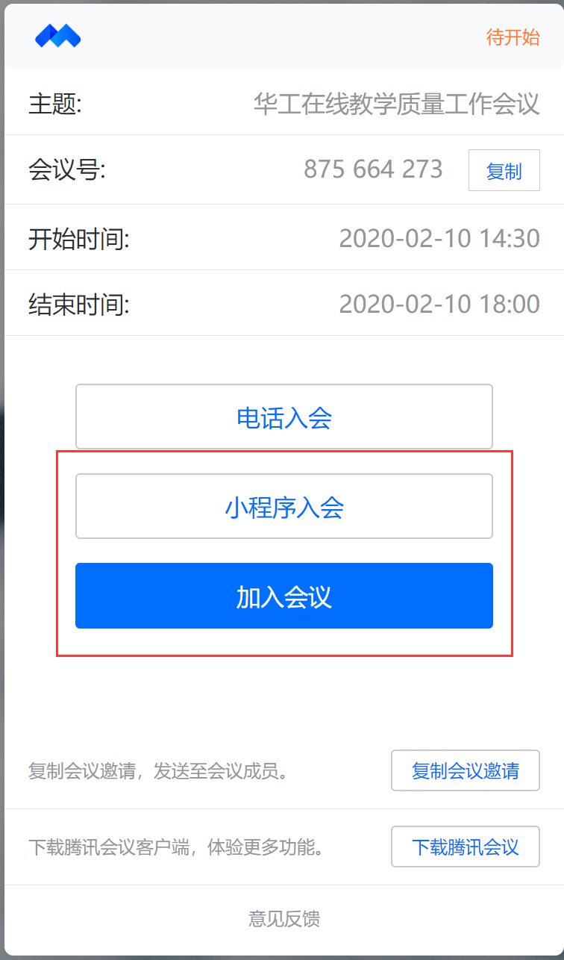

腾讯会议操作指南

1.下载安装

PC端下载：<https://meeting.qq.com/>

移动端下载：您可在应用市场内搜索“腾讯会议”进行下载，也可扫描下方二维码快速下载安装。



1、打开腾讯会议

2、点击“注册/登录”按钮

3、输入手机号

4、点击“获取验证码”并正确输入

5、点击“登录”，如果您是第一次使用，则会要求您设置密码并默认为您创建账号

6、加入会议：点击加入会议，输入会议ID“875 664 273”，可以快速进入本次会议

